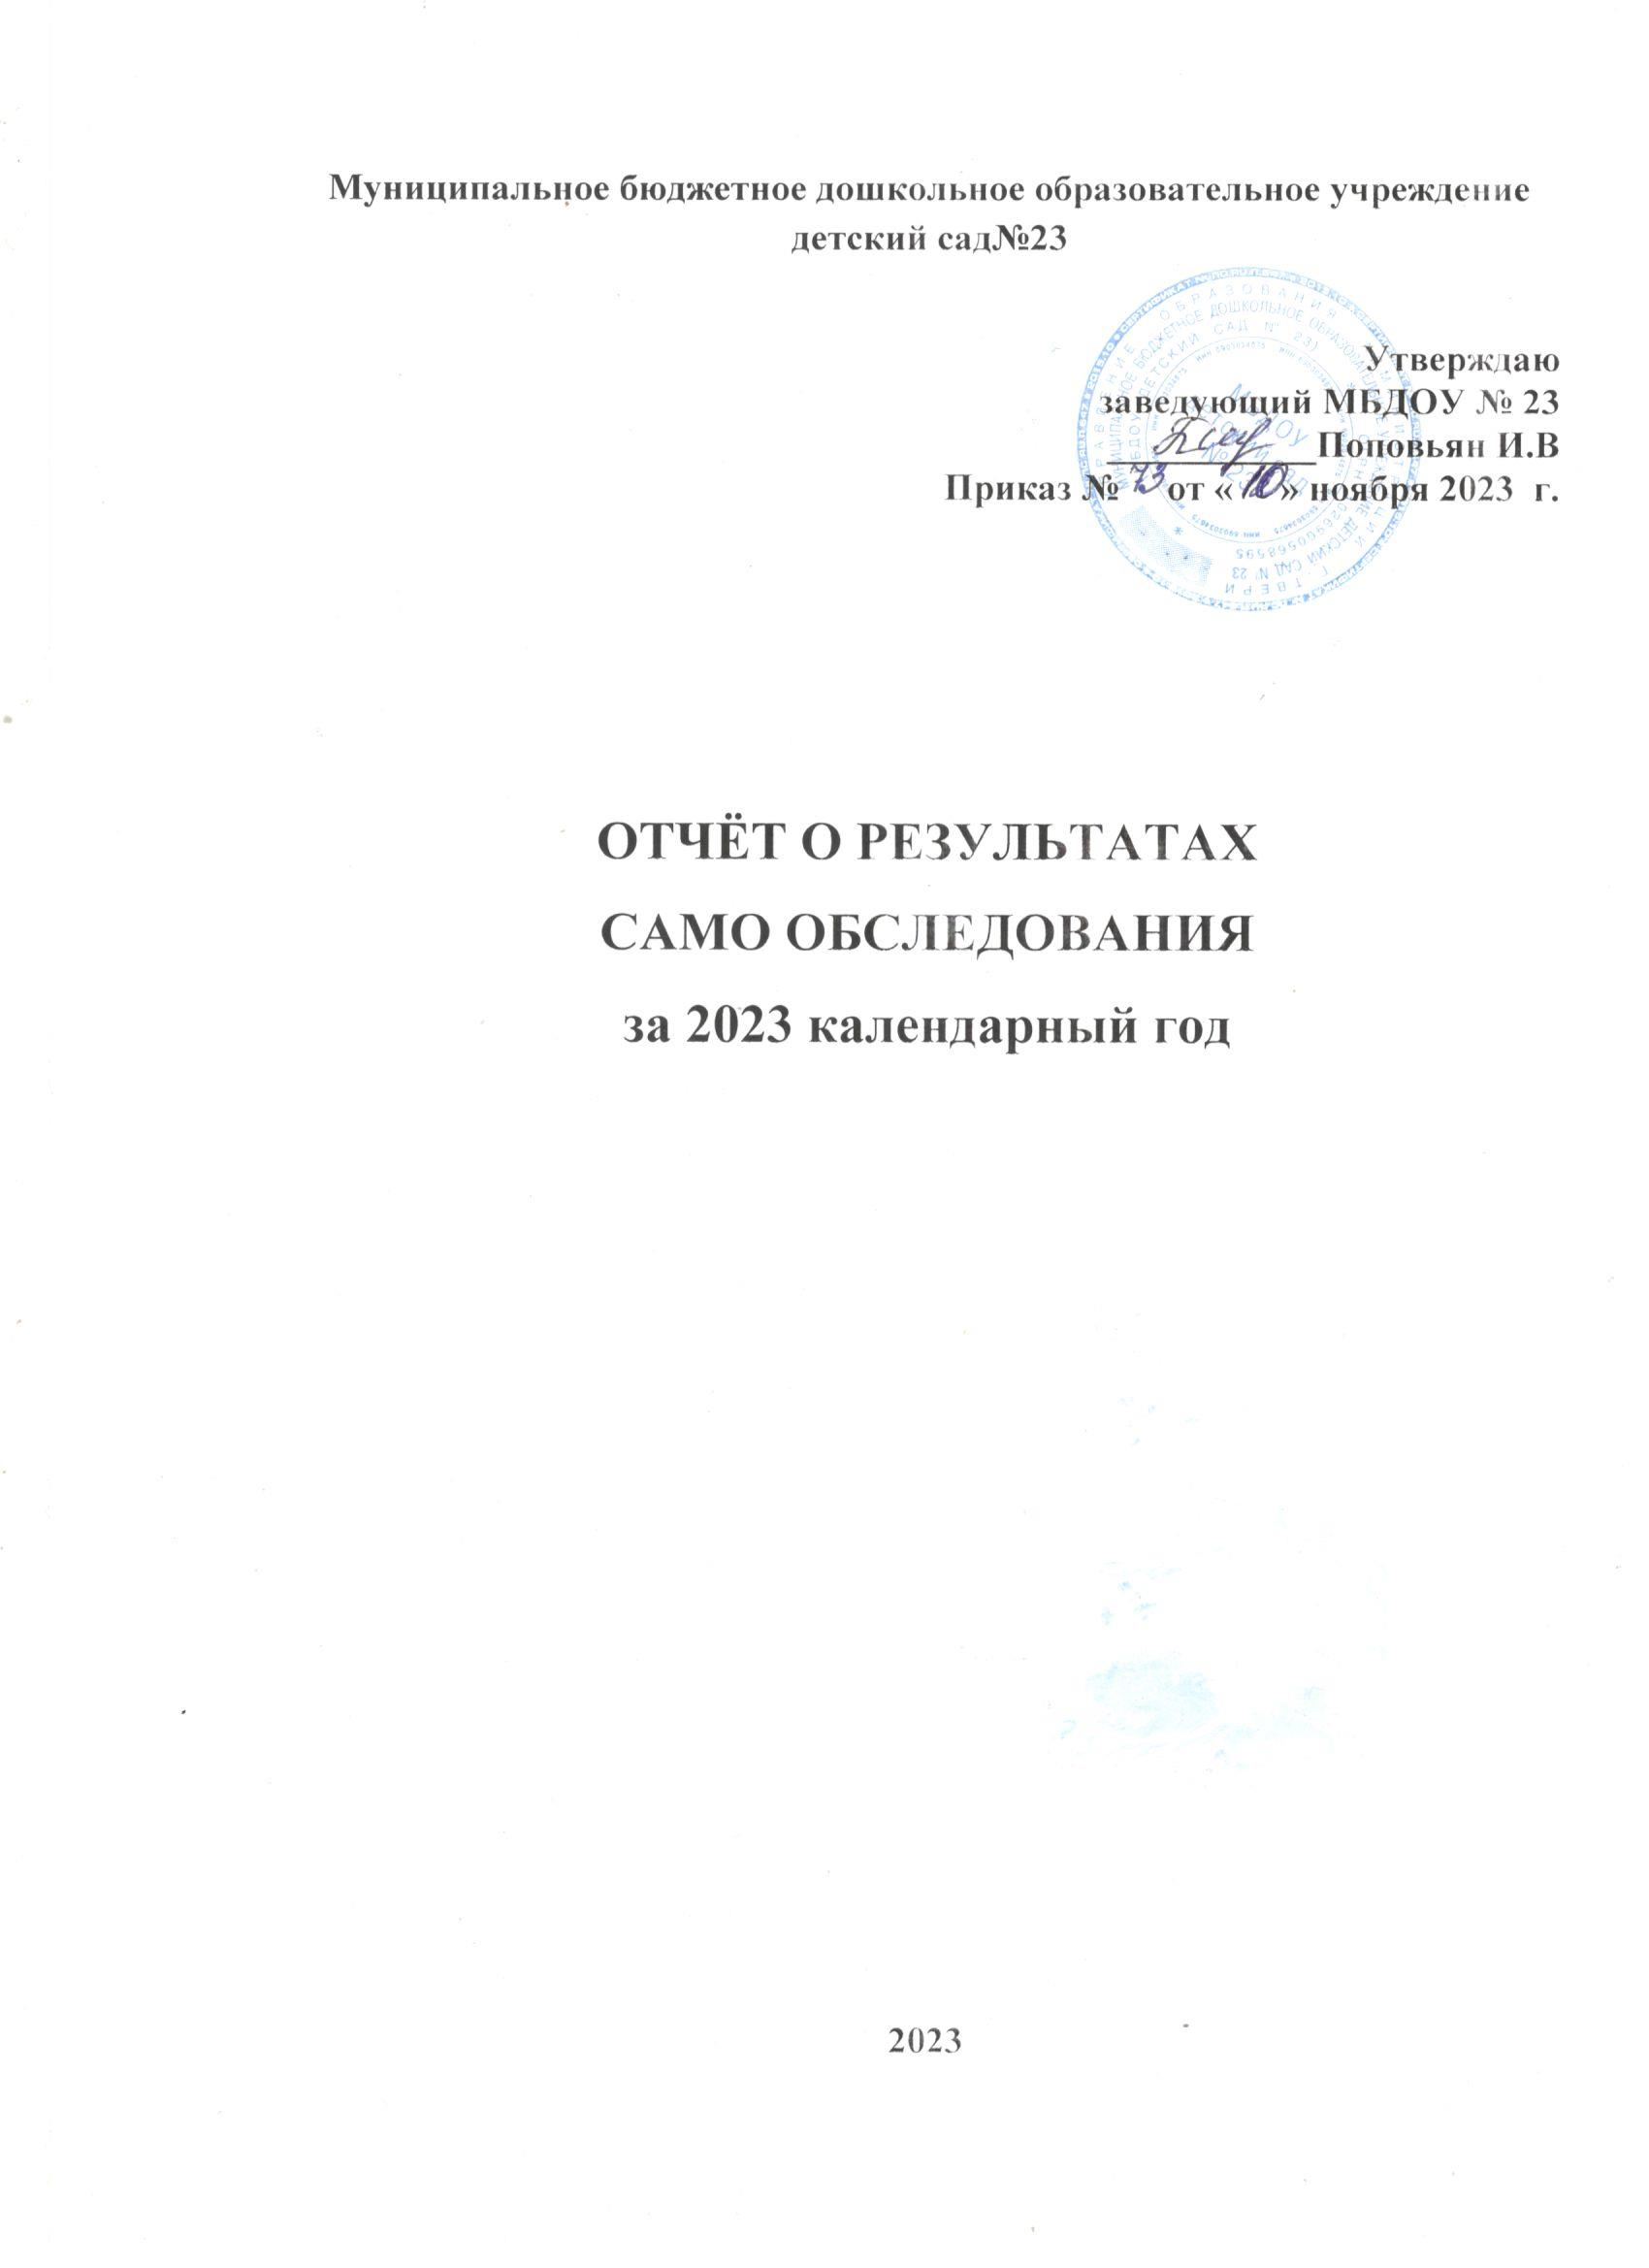

- Организационно-правовое обеспечение деятельности образовательного учреждения
- СВИДЕТЕЛЬСТВО записи в Единый государственный реестр юридических лиц № 1026900568595 от 05 ноября 2015 года.
- СВИДЕТЕЛЬСТВО о постановке на учет Российской организации в налоговом органе по месту ее нахождения серия 69 №002290697 от 05.10.2015 г.
- СВИДЕТЕЛЬСТВО о государственной аккредитации АА 021384, регистрационный №1127 от 17 декабря 2001г.
- УСТАВ МБДОУ детский сад №23 утвержден приказом начальника Управления образования администрации г. Твери от 28.10. 2015г№1163.
ОТНОШЕНИЯ между Учреждением и Учредителем определяются договором №52 от 03.08.2006 года, заключенным между ними в порядке, установленном законодательством РФ.
Деятельность МБДОУ детский сад№23 ведется на основании:
- ЛИЦЕНЗИЯ на осуществление образовательной деятельности регистрационный номер 192 серия 69ЛО1 №0001833 от 11.04.2016 г.
- ЛИЦЕНЗИЯ на осуществление медицинской деятельности
№ ЛО -69-01-001768 от 23.12.2015г.
II. Общая характеристика образовательного учреждения.
Муниципальное бюджетное дошкольное образовательное учреждение детский сад №23, создано на основании постановления Главы города Твери «О создании муниципальных образовательных учреждений».
Полное наименование учреждения: муниципальное бюджетное дошкольное образовательное учреждение детский сад №23.
Сокращенное наименование: МБДОУ детский сад №23 (далее - Учреждение).
Местонахождение Учреждения: 170008, город Тверь, ул. Резинстроя, д. 9. телефон: 58-53-22.
Учреждение в своей деятельности руководствуется Конвенцией о правах ребенка, Конституцией РФ, Законом РФ «Об образовании» № 273-ФЗ от 29.12.2012 г., Постановлением Правительства РФ от 12.09.2008 № 666 «Об утверждении Типового положения о дошкольном образовательном учреждении», Приказом Министерства образования и науки РФ от 23 ноября 2009 г. N 655 "Об утверждении и введении в действие федеральных государственных требований к структуре основной общеобразовательной программы дошкольного образования", Постановлением Главного государственного санитарного врача Российской Федерации от 22 июля 2010г. N 91 "Об утверждении СанПиН 2.4.1.2660-10 "Санитарно-эпидемиологические требования к устройству, содержанию и организации режима работы в дошкольных организациях", иными Указами и распоряжениями Президента РФ, Постановлениями и распоряжениями Правительства РФ, ведомственными нормативными актами, нормативно-правовыми актами органов местного самоуправления, Уставом, договором между Учреждением и Учредителем, договором между Учреждением и родителями (законными представителями), иными локальными правовыми актами Учреждения.
Функции и полномочия Учредителя детского сада осуществляет администрация города Твери в лице Управления образования администрации города Твери.
Юридический адрес Учредителя: 170000, г. Тверь, ул. Трехсвятская, 28 а.
ДОУ осуществляет свою образовательную, правовую и хозяйственную деятельность в соответствии с Законом об «Образовании», Типовым положением о дошкольном образовательном учреждении, законодательством РФ, другими нормативными актами, договором между учредителем и ДОУ, Уставом ДОУ.

III. Условия осуществления воспитательно-образовательного процесса
ДОУ работало в режиме, установленном Учредителем, исходя из потребностей семьи и возможности бюджетного финансирования ДОУ: пятидневная рабочая неделя, режим работы с 7.00 часов до 19.00 часов.
В ДОУ до 31.05.2023 года реализовывались программы:
1) базовый компонент:
- программа «От рождения до школы» (Н.Е. Веракса, Т.С. Комарова, М.А. Васильева)
2) вариативный компонент:
- «Ладушки» (авт. И.М. Каплунова, И.А. Новоскольцева) (программа музыкального воспитания дошкольников).
«Физическая культура для детей дошкольного возраста» - Т.И. Осокина;
- «Приобщение детей к истокам русской народной культуры» - О.Л. Князева, М.Д. Маханева;
- «Основы безопасности жизни детей дошкольного возраста». - Р.Б.Стеркина, О.Л. Князева;
- «Мы» программа экологического образования детей. Авторский коллектив Н.Н. Кондратьева, Т.А. Шиленок, Т.А. Маркова, Т.А. Виноградова;
- «Азбука общения». Н.П. Щипицына
С 01.09.2023г. в ДОУ внедряется федеральная образовательная программа дошкольного образования.
По проекту ДОУ рассчитан на 4 группы, 121 ребенок
Контингент воспитанников формировался в соответствии с Уставом ДОУ, возрастом детей и видом ДОУ.
В ДОУ в 2022 году функционировали 4 группы с количеством детей 115 человек
Возрастные группы | Количество групп | Количество детей
- 2 – я младшая группа | 1 | 28 (2)
- Средняя группа | 1 | 28
- Старшая группа | 1 | 27
- Подготовительная группа | 1 | 30

Кадровый состав ДОУ
Управление деятельностью ДОУ осуществляют
Заведующий ДОУ: Поповьян Ирина Вячеславовна – стаж в должности: 8 лет;
Старший воспитатель: Азарова Ольга Александровна – стаж в должности 4 года;
Заместитель по АХР: Кудрявцева Светлана Александровна – стаж в должности: 11 лет.
Кадровый потенциал учреждения
старший воспитатель – 1;
воспитатели – 8;
музыкальный руководитель – 1;
инструктор по физической культуре – 1.
Медицинское обслуживание осуществляет
Мазур Любовь Владимировна: старшая медицинская сестра - стаж в должности: 14 лет, (договор о взаимодействии по организации медицинского обслуживания детей, посещающих дошкольное образовательное учреждение № 04 – д с / 2019 от09.01.2019г.)
Краткая характеристика педагогического состава.
Кадровый состав педагогов МБДОУ детский сад №23

п/п  № | Ф.И.О. | Должность | Образование | Пед. стаж | Категория
1. | Поповьян И.В. | Зав. МБДОУ | высшее | 9 лет | первая
2. | Азарова О.А | Воспитатель | высшее | 17 лет | высшая
3. | Смирнова С.В. | Воспитатель | Ср./ спец. | 28 лет | высшая
4. | Птюшкина Н.А. | Воспитатель | Ср./ спец. | 10 лет | высшая
5. | Ершова Е.Б. | Воспитатель | ср./спец. | 35 года | высшая
6. | Калинина Т.Н. | Муз. руководитель | высшее | 9 лет | высшая
7. | Меньщикова И.В. | Воспитатель | высшее | 24 года | высшая
8. | Лебедева Н.Н. | Воспитатель | высшее | 18 лет | первая
9. | Решетникова Ю.С. | Воспитатель | высшее | - | -
10. | Агапкина Н.Н. | Воспитатель | - | - | -

Профессиональный уровень кадров
Педагоги ДОУ публикуют свои материалы в СМИ федерального уровня. Регулярно принимают участи в методических объединениях города, участвуют в научно-практических конференциях, постоянно действующих семинарах; представляют результаты по обобщению и внедрению передового педагогического опыта (ППО) в ДОУ г. Твери для педагогов города и Тверской области. В 2023году:
Согласно графику в 2023 году в ГБОУДПО Тверской областной институт усовершенствования учителей прошли курсы повышения квалификации педагоги:
- Птюшкина Н.А. по программе - «Формирование основ финансовой грамотности детей дошк ольного возраста» в период с 31 мая 2023 г. по 02 июня 2023г. в объеме 24 часа
- Лебедева Н.Н. по прогрпмме - «Формирование основ финансовой грамотности детей дошк ольного возраста» в период с 31 мая 2023 г. по 02 июня 2023г. в объеме 24 часа
Для повышения профессионального мастерства педагогов используются разнообразные формы работы, которые позволяют раскрыть их возможности.
Значительная роль в повышении профессионального мастерства воспитателей отводится самообразованию. На основе выявленных проблем каждый воспитатель определяет для себя тему, над которой будет работать, и составляет план, включающий изучение литературы, передового опыта, перечень практических мероприятий (создание предметно-развивающей среды, пособий, картотек, информационных папок и т.д.).

ДОУ укомплектовано кадрами на 95%.
Заработная плата работникам ДОУ устанавливается в соответствии с Положением о порядке и условиях оплаты и стимулирования труда в МБДОУ детском саду №23.
Все сведения об изменении квалификации работников, копии аттестационных листов, Приказов о присвоении квалификационной категории, удостоверений о прохождении КПК, сертификатов своевременно заносятся в личные дела работников и вносятся соответствующие записи в трудовые книжки.
67% педагогического состава имеют высшую квалификационную категорию, и 11% имеют первую квалификационную категорию. И 22% педагогов не имеют квалификационную категорию. Педагоги регулярно выступают на августовских педагогических конференциях, панорамах педагогических технологий, участвуют в методических объединениях, посещают кратковременные курсы повышения квалификации, участвуют в конкурсах на региональном уровне, публикуют опыт работы в различных источниках СМИ.
Открытые мероприятия сотрудников МБДОУ детского сада №23

Дата проведения | Название мероприятия | Ф.И.О. (кто проводил) | Приказ
03.03.2023 | Институт «Верхневолжье»  Занятие физкультурное в старшей группе | Азарова О.А. | Информация о проведении практических занятий от 03.03.2023г.
14.02.2023 | Институт «Верхневолжье»  Проведение части физкультурного занятия по обучению основным видам движений с использованием поточного и группового способа организации детей | Азарова О.А. | Информация о проведении практических занятий от 03.03.2023г.
14.03.2023 | Городское методическое объединение «Двигательная деятельность детей дошкольного возраста в образовательном процессе ДОУ» Просмотр мастер – класса «Основная часть физкультурного занятия в подготовительной группе (Организация детей: поточный и групповой способ) с методическими комментариями | Азарова О.А. | МБДОУ детский сад №14
13.04. 2023г. | Муниципальный профессиональный конкурс «Занимательный макет» | Птюшкина Н.А. | Приказ №383 от 13.04.2022г.
24.04.2023г. | жюри муниципального конкурса «Экографика-2023» | Азарова О.А.
04.05.2023 | Флешмоб «Славим мы величие педагогов» | Азарова О.А.  Меньщикова И.В. | Приказ №469  От 04.05.2023
09.11.2023г. | Методическое объединение Практико-ориентированный семинар  «Декоративно-прикладное искусство. Ознакомление дошкольников с миром деревянных промыслов» | Меньщикова И.В.  Азарова О.А. | Программа

Достижения коллектива.

№  п/п | Приказ | Мероприятия | Участники | Результаты
1. | Приказ №1029 от 17.11.2023г. | Участие в муниципальном конкурсе детского творчества «Арт – лидеры» Конкурс поэтического искусства | Меньщикова И.В.  Азарова О.А. | Участник  Победитель  (1 место)

Печатные работы в СМИ педагогов.

№ | Фамилия Имя педагог | Наименование статьи | Наименование издания | Дата печати
1. | Ершова Е.Б. | СМИ  «Завуч Инфо» Работа на тему «Обучение детей изобразительной деятельности» | Публикация в Завуч инфо | 11.10.2023г.  Серия Р  №311155/2023
2 | Смирнова.С.В. | СМИ  «Завуч Инфо» Работа на тему «Обучение рисованию в подготовительной группе» | Публикация в Завуч инфо | 12.10.2023г.  Серия Р  №311158/2023
3 | Меньщикова И.В. | СМИ  «Завуч Инфо» Презентация «По дорогам сказок» | Публикация в Завуч инфо | 12.10.2023г.  Серия Р  №311160/2023
4 | Птюшкина Н.А. | «Завуч Инфо» Сюжетно – ролевая игра «В гости к бабушке» | Публикация в Завуч инфо | 16.12.2023г.  Серия Р  №311455/2023

Вывод:
Квалификация педагогов ДОУ имеет положительную динамику.
В 2023 году уровень квалификации всех педагогов соответствует требованиям Федерального закона об образовании в Российской Федерации №273-ФЗ. Педагоги детского сада постоянно повышают свой профессиональный уровень, посещают методические объединения, знакомятся с опытом работы своих коллег и других дошкольных учреждений, приобретают и изучают новинки периодической и методической литературы.
Все это в комплексе дает хороший результат в организации педагогической деятельности и улучшении качества образования и воспитания дошкольников.
VI. Материально-техническое обеспечение ДОУ.
В дошкольном учреждении создана материально-техническая база для комфортного проживания воспитанников, ведется систематически работа по созданию предметно-развивающей среды.
В детском саду имеются: групповые помещения – 4, кабинет заведующего, методический кабинет, музыкально – физкультурный зал, кабинет для дополнительной образовательной деятельности по проектам педагогов ДОУ, сенсорная комната, пищеблок, прачечная, медицинский кабинет.
При создании предметно-развивающей среды воспитатели учитывают возрастные, индивидуальные особенности детей своей группы и методические рекомендации в соответствии с ФГОС. Группы пополняются современным игровым оборудованием, современными информационными стендами. Предметная среда всех помещений оптимально насыщена, выдержана мера «необходимого и достаточного» для каждого вида деятельности, представляет собой «поисковое поле» для ребенка, стимулирующее процесс его развития и саморазвития, социализации. В Учреждении не только уютно, красиво, удобно и комфортно детям, созданная развивающая среда открывает нашим воспитанникам весь спектр возможностей, направляет усилия детей на эффективное использование отдельных ее элементов.

V. Взаимодействие с родителями воспитанников
Взаимодействие с родителями в нашем учреждении строим на принципе сотрудничества.
При этом решаем приоритетные задачи:
- повышение педагогической культуры родителей;
- приобщение родителей к участию в жизни детского сада;
- изучение семьи и установление контактов с ее членами для согласования воспитательных воздействий на ребенка.
Для решения этих задач используются различные формы работы:
родительские собрания, консультации, беседы, анкетирование, выставки совместных работ, посещение открытых мероприятий и участие в них, выпуск детсадовской газеты и буклетов, работа сайта.
Вывод: в нашем детском саду созданы условия для максимального удовлетворения запросов родителей наших воспитанников. Родители получают информацию о целях и задачах учреждения, имеют возможность обсуждать различные вопросы пребывания ребенка в ДОУ, участвовать в жизнедеятельности детского сада.
VI. Результаты образовательной деятельности Мы разработали систему мониторинга достижения детьми планируемых результатов освоения Программы в нашем учреждении, и обеспечиваем комплексный подход к оценке итоговых и промежуточных результатов, что позволяет нам осуществлять оценку динамики достижений детей. Эффективное применение современных диагностических методик позволяет нам своевременно внести коррективы в процесс воспитания и образования, составить планы индивидуальной работы в каждой возрастной группе. Благодаря применению нами индивидуальных планов работы каждого педагога, с использованием всех передовых разработок и авторских методов, наши воспитанники показывают положительные результаты в освоении Программы дошкольного образования.
Вывод: результаты мониторинга показывают, что благодаря применению вышеуказанных современных методик и элементов технологий, уровень освоения материала воспитанниками по всем направлениям программы идет на стабильно качественном уровне и составляет 80 – 90% (в зависимости от раздела программы). Успешное обучение наших выпускников в школе (80% детей обучаются на «хорошо» и «отлично») это показатель профессиональной работы наших педагогов.
VII. Сохранение и укрепление здоровья.
Одна из основных задач нашего дошкольного учреждения – сохранение и укрепление здоровья воспитанников. Для реализации задачи проводим целенаправленную работу по внедрению здоровье сберегающих технологий для оздоровления воспитанников и формированию у них начальных представлений о здоровом образе жизни. Во время вспышки простудных заболеваний, согласно плану медицинских работников, проводим комплекс мероприятий по сохранению и укреплению здоровья.
В результате применения здоровье сберегающих технологий значительно снизилась заболеваемость, дети стали более активными и физически подготовленными. VIII. Организация питания, обеспечение безопасности.
В детском саду организовано 5-разовое питание на основе утвержденного двадцатидневного меню. В меню представлены разнообразные блюда, исключены их повторы. При составлении меню соблюдаются требования нормативов калорийности питания. Постоянно проводится витаминизация третьего блюда. При поставке продуктов строго отслеживается наличие сертификатов качества. Контроль за организацией питания осуществляется заведующим, старшей медицинской сестрой, врачом-педиатром.
Вывод: Воспитанники нашего детского сада обеспечены полноценным сбалансированным питанием.

Обеспечение безопасности образовательного учреждения.
Здание детского сада оборудовано видео наблюдением, современной пожарно-охранной сигнализацией и тревожной кнопкой, что позволяет оперативно вызвать наряд охраны в случае чрезвычайной ситуации. Обеспечение условий безопасности в учреждении выполняется согласно локальным нормативно-правовым документам. Имеются планы эвакуации. Территория по всему периметру ограждена забором.
Вывод: В МБДОУ детский сад № 23 соблюдаются правила по охране труда, и обеспечивается безопасность жизнедеятельности воспитанников и сотрудников.
IX. Финансовое обеспечение функционирования и развития ДОУ
Согласно смете, доходную часть составляют целевые средства.
По итогам финансового отчета за 2023 календарный год были выделены средства субвенции на дошкольное образование:
- 9805,20 – светотехническая продукция
- 4400,00 - проведение дезинсекции
- 8800,00 - проведение дезинсекции
- 9800,00 – ремонт электрокипятильника
- 19650,00 – холодильный шкаф Бирюса Б-6000
- 9555,63 0- приобретение методической литературы
- 8000,00 – обновление системы защиты информации
- 9802,26 - поставка хозтоваров
- 9968,00 – поставка спорт товаров
- 9245,00 - холодильный шкаф Бирюса -50
- 24880,00 – поставка занавесей Времена года
На протяжении года воспитатели насыщали развивающую среду в группах различными дидактическими играми, пособиями, игрушками. Изготовлены костюмы для концертной и театральной деятельности воспитанников. К началу учебного года 2023-2024 было подготовлено и благоустроено дошкольное учреждение, при участии родителей воспитанников ДОУ. В групповых помещениях, на прогулочных участках было отремонтировано оборудование с целью создания условий в детском саду для реализации задач, направленных на повышение качества обученности, воспитанности, сохранения и укрепления здоровья воспитанников, реализации инновационной работы в соответствии с ФГОС. Продолжили внедрять проект по изготовлению «Сельского дворика». Посадка цветника.
Вывод: Все запланированные мероприятия по насыщению материально-технической базы ДОУ на 2023 календарный год выполнены полностью.
ВЫВОД: Анализ деятельности детского сада за 2023календарный год выявил успешные показатели в деятельности МБДОУ детский сад№23. Учреждение функционирует в режиме развития.

